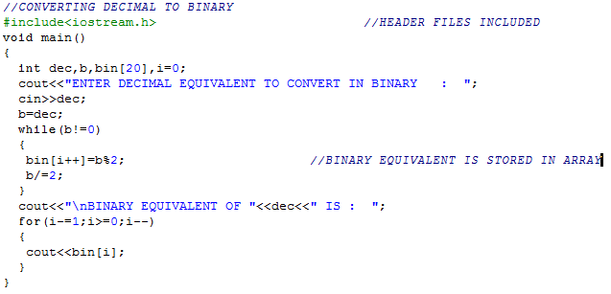

**OUTPUT:**

C:\TCWIN45\BIN\c++  file MADHUR 12\10\1.PNG